NAMA : Muhammad Arifulloh

Kelas: XII RPL (Rekayasa Perangkat Lunak)

1. Page home atau page pertamakali ketika mencari web sambat

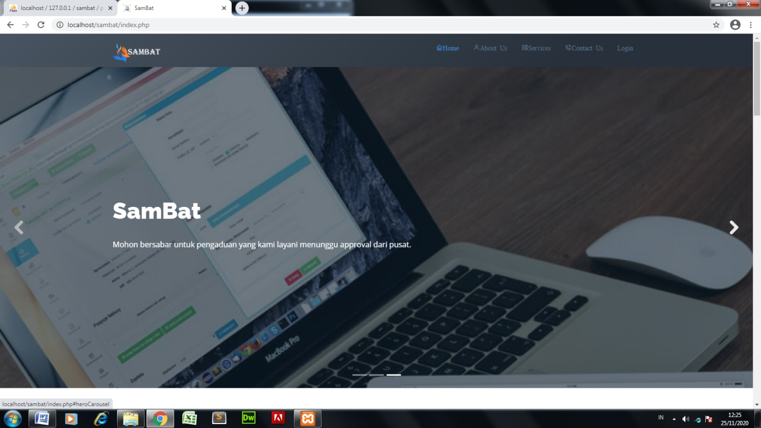

1. Halaman login untuk user melakukan pengaduan dan untuk login admin atau petugas

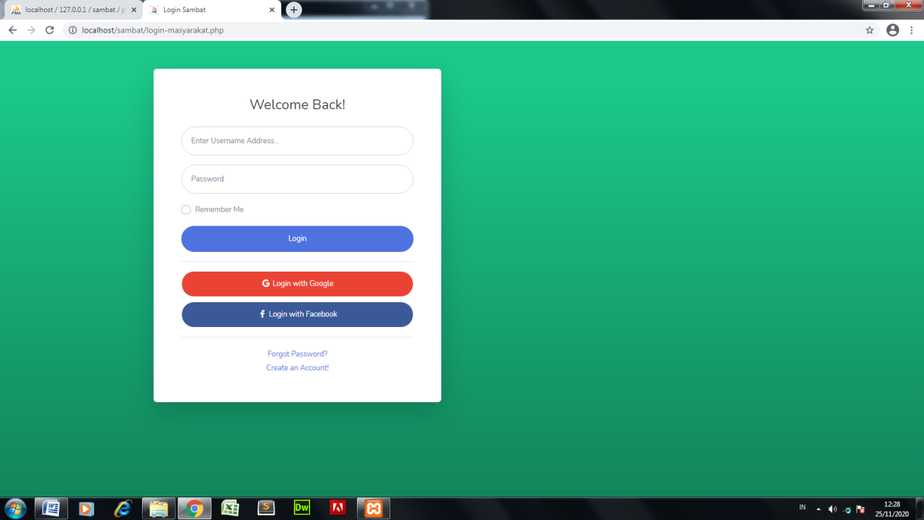

1. Halaman registrasi/daftar akun untuk login user

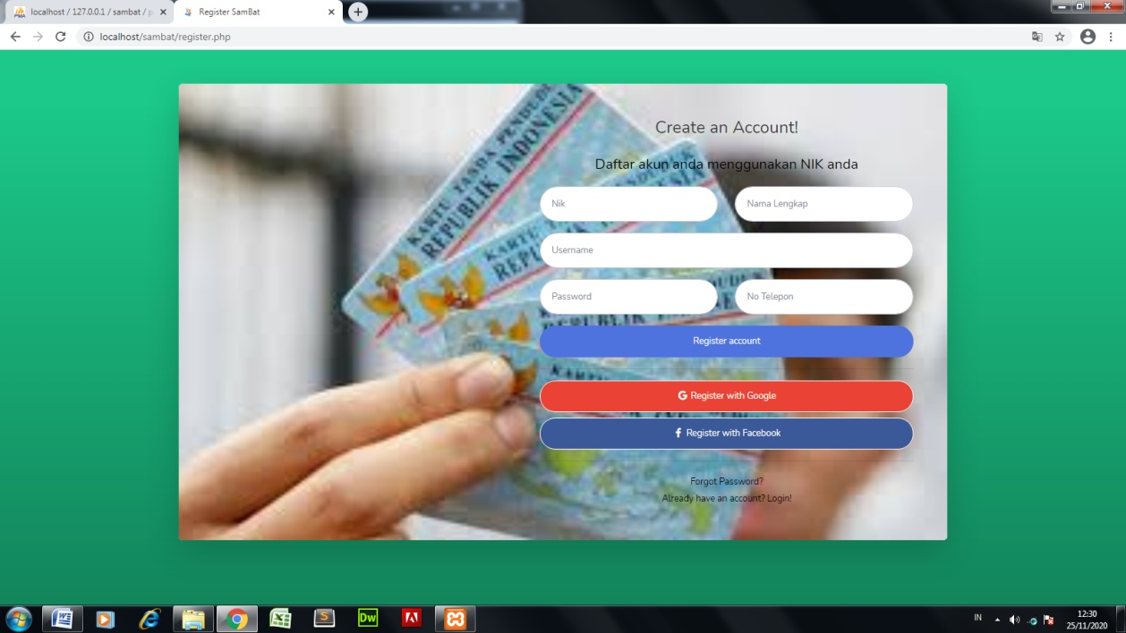

1. Halaman admin

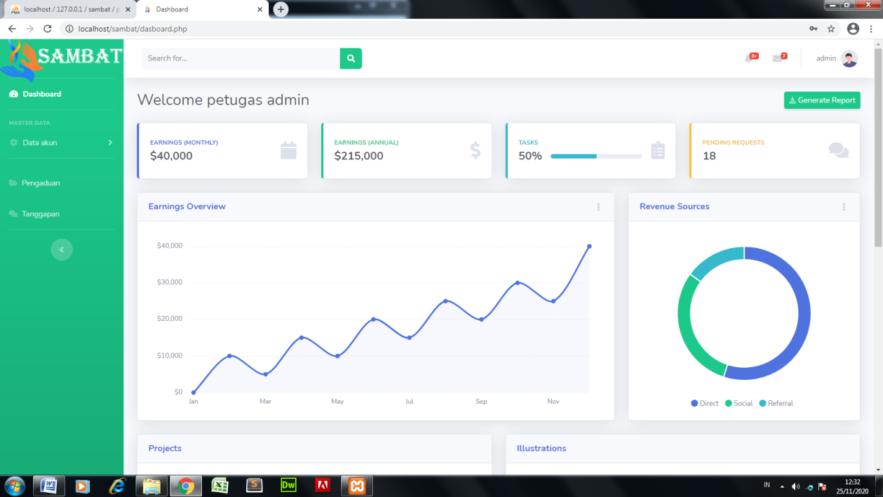

1. Halaman data akun masyarakat ada fitur untuk mengedit menambah dan menghapus data akun masyarakat.

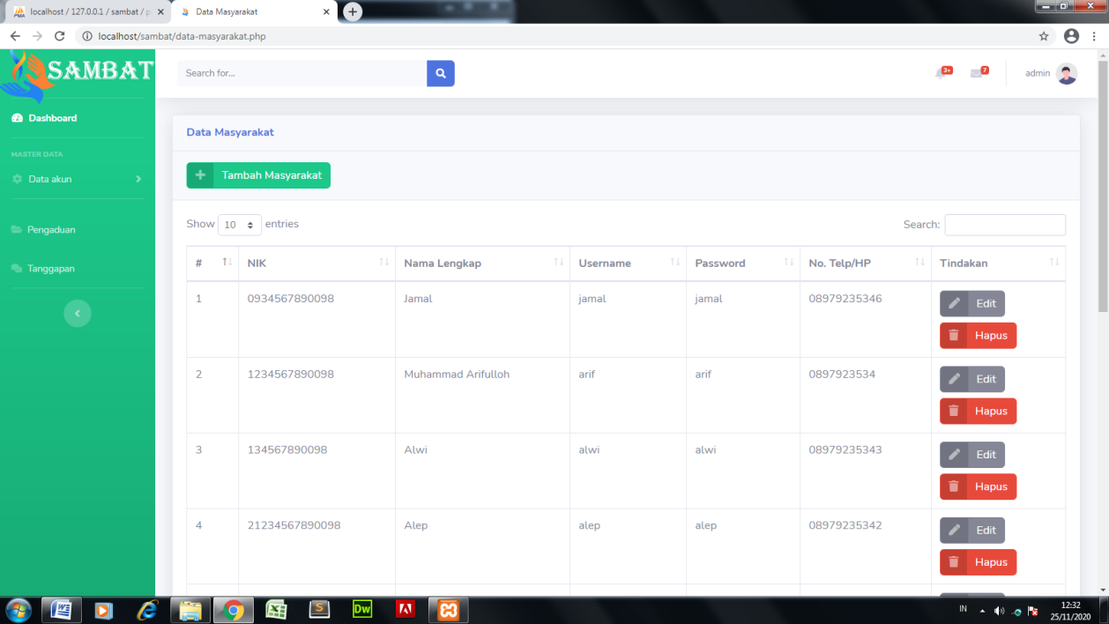

1. Halaman data akun petugas ada fitur untuk mengedit, nambah, dan menghapus data akun petugas.

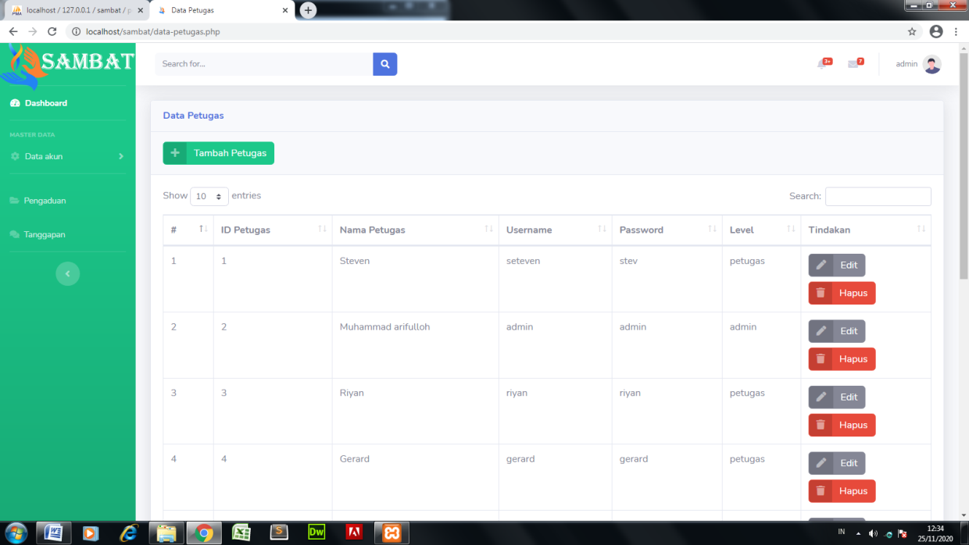

1. Halaman data pengaduan masyarakat memiliki fitur untuk menanggapi, verifikasi jika pengaduan sudah di proses akan tampil status selesai jiak masih proses tampil status proses dan fitur generate report untuk membuat data pengaduan masyarakat di dokumen atau langsung di print.

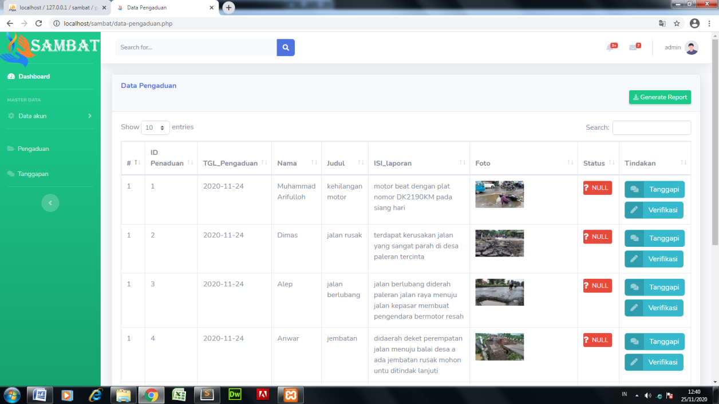

1. Halaman untuk meakukan tanggapan atas pengaduan masyarakat.

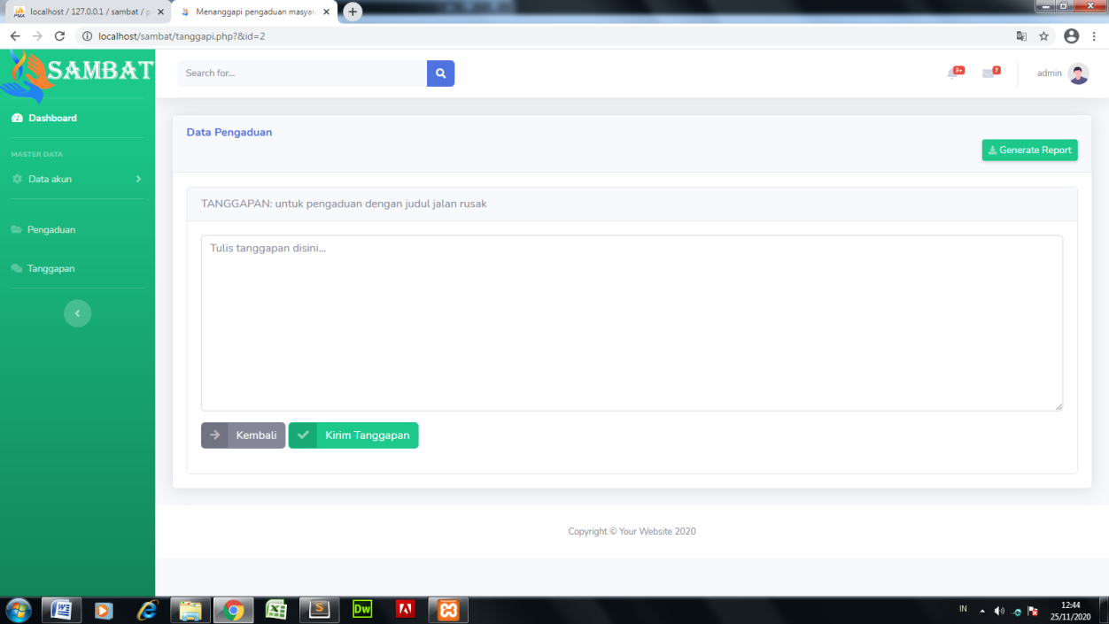

1. Halaman data pengaduan masyarakat memiliki fitur untuk menanggapi, menghapus data tanggapan, dan fitur generate report untuk membuat data pengaduan masyarakat di dokumen atau langsung di print.

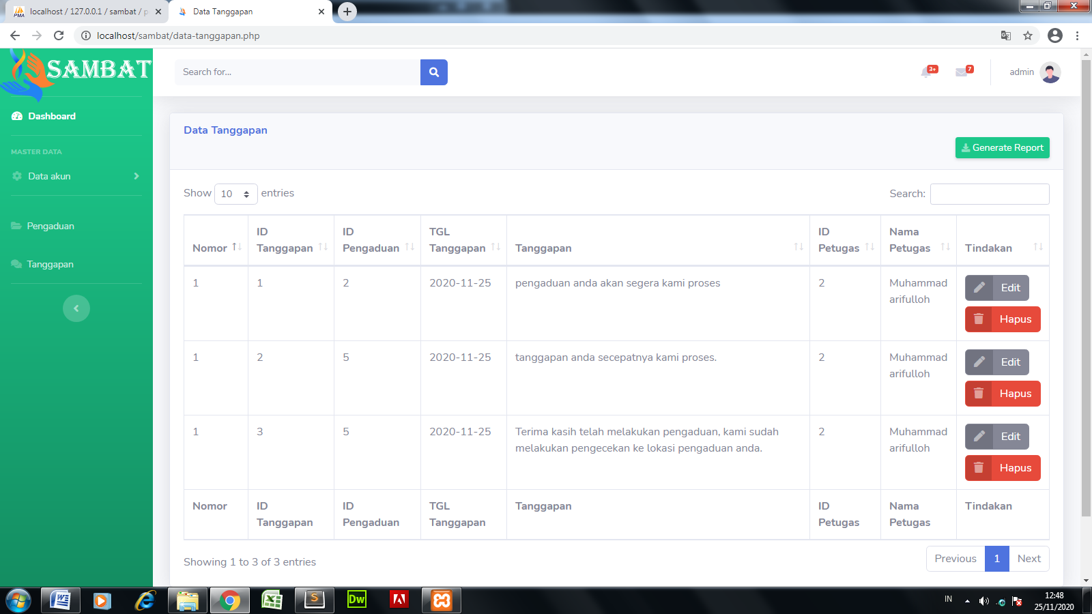

1. Halaman generate laporan untuk laporan pengaduan dan laporan tanggapan pengaduan.

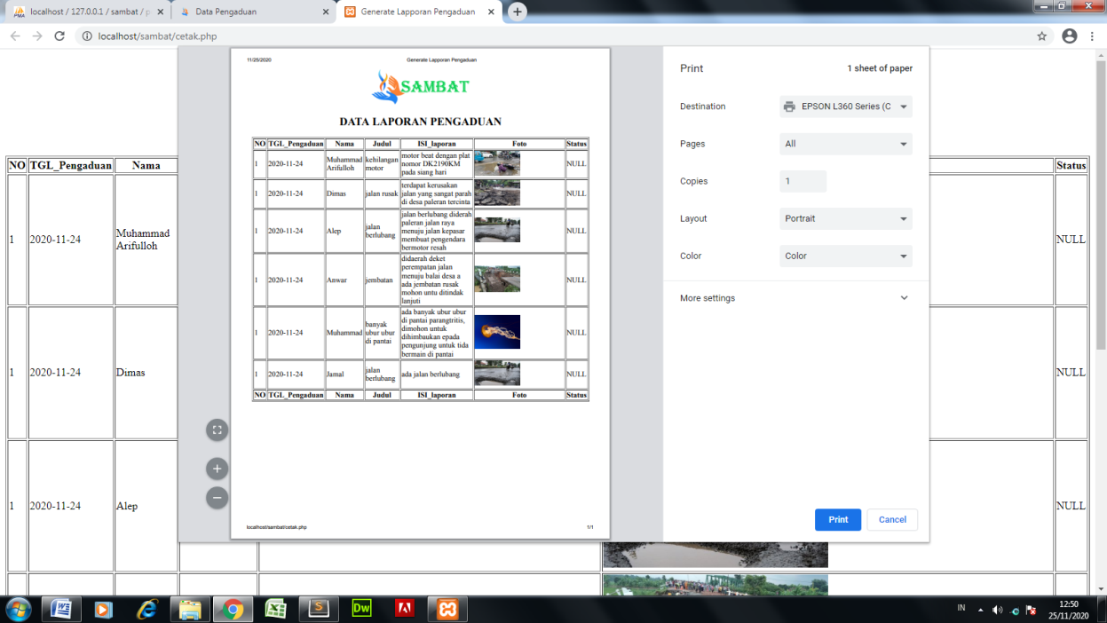

1. Halaman ome setelah login untuk masyarakat.

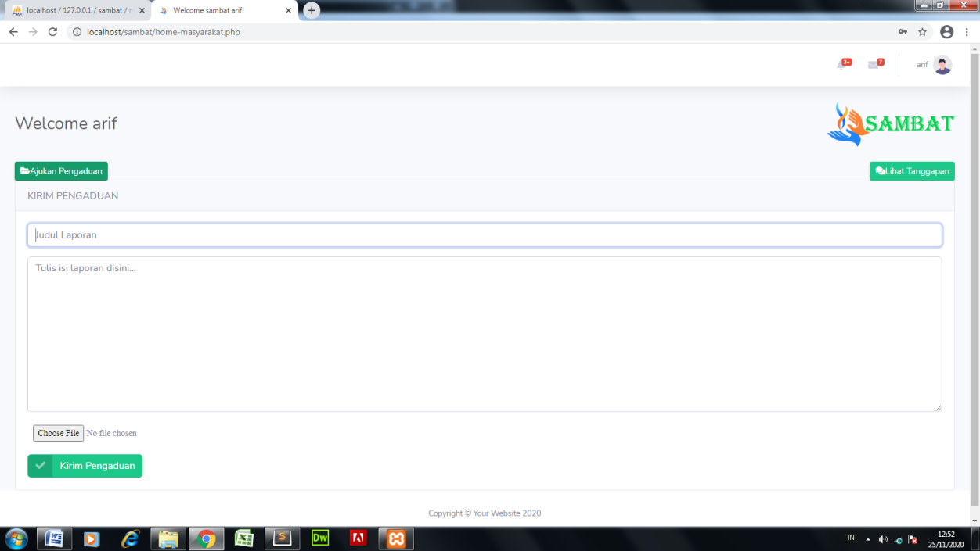

1. Halaman untuk menampilkan pengaduan yang telah dilakukan oleh masyarakat.

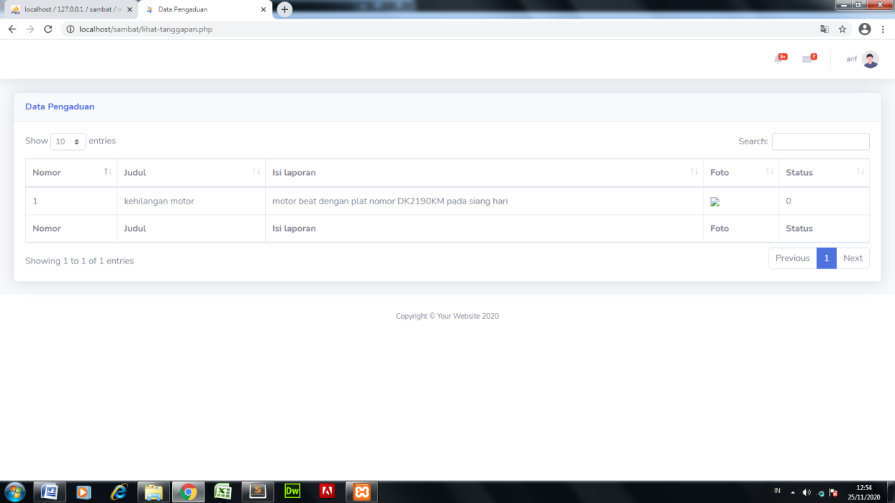

1. Logout akun untuk masyarakat dan admin/petugas.

